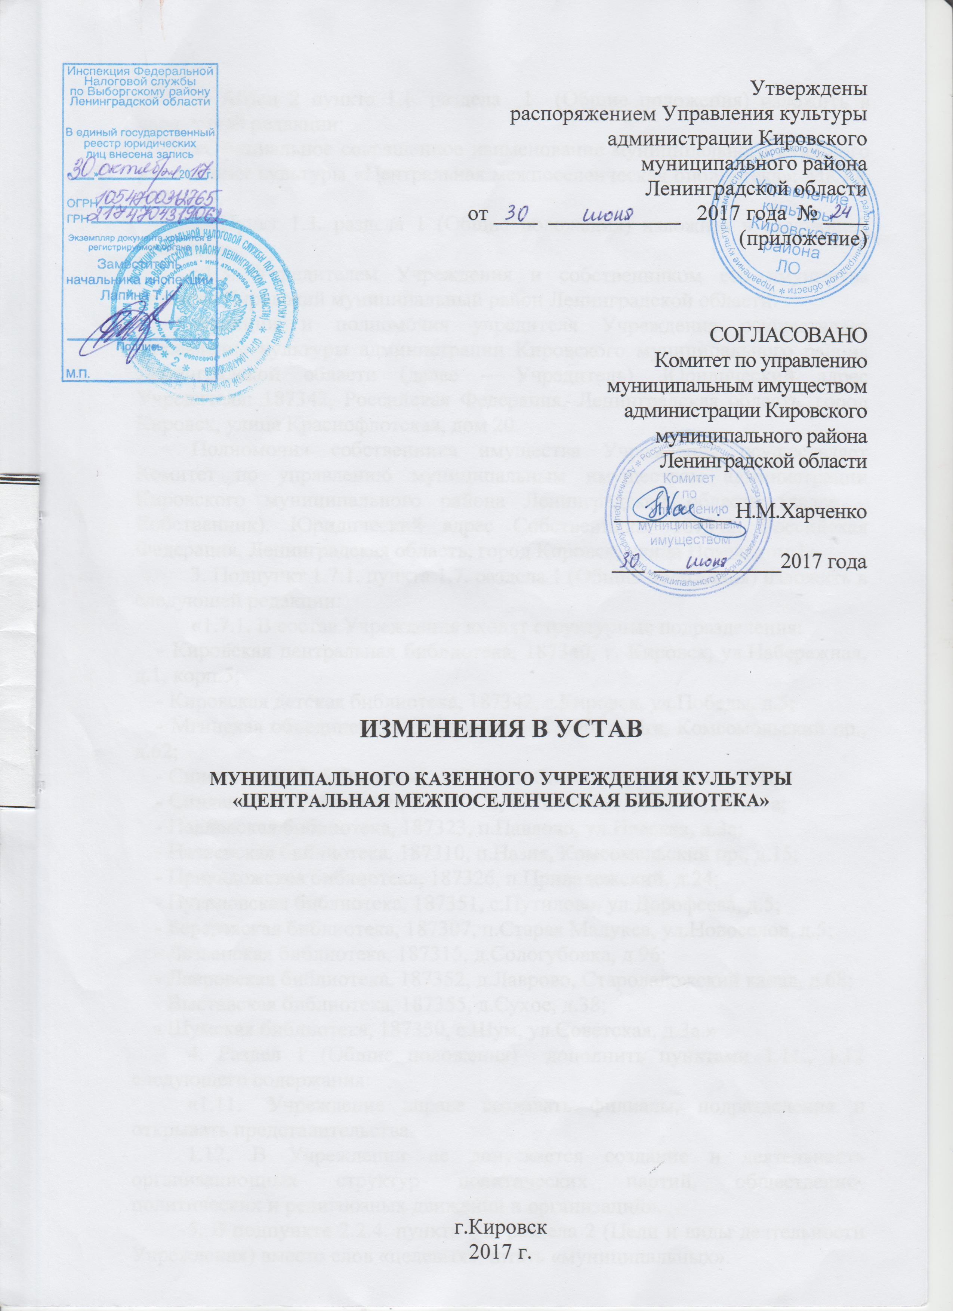
- Абзац 2 пункта 1.1. раздела 1 (Общие положения) изложить в следующей редакции:
«Официальное сокращенное наименование муниципального казенного учреждения культуры «Центральная межпоселенческая библиотека»: МКУК «ЦМБ»».
- Пункт 1.3. раздела 1 (Общие положения) изложить в следующей редакции:
«1.3. Учредителем Учреждения и собственником его имущества является Кировский муниципальный район Ленинградской области.
Функции и полномочия учредителя Учреждения осуществляет Управление культуры администрации Кировского муниципального района Ленинградской области (далее - Учредитель). Юридический адрес Учредителя: 187342, Российская Федерация, Ленинградская область, город Кировск, улица Краснофлотская, дом 20.
Полномочия собственника имущества Учреждения осуществляет Комитет по управлению муниципальным имуществом администрации Кировского муниципального района Ленинградской области (далее - Собственник). Юридический адрес Собственника: 187342, Российская
Федерация, Ленинградская область, город Кировск, улица Новая, дом 1».
- Подпункт 1.7.1. пункта 1.7. раздела 1 (Общие положения) изложить в следующей редакции:
«1.7.1. В состав Учреждения входят структурные подразделения:
- Кировская центральная библиотека, 187340, г. Кировск, ул.Набережная,
д.1, корп.5;
- Кировская детская библиотека, 187342, г.Кировск, ул.Победы, д.5;
- Мгинская объединенная библиотека, 187300, п.Мга, Комсомольский пр.,
д.62;
- Синявинская библиотека -1, 187322, п.Синявино, ул.Лесная, д. 18;
- Синявинская библиотека-2, 187322, п.Синявино, ул.Победы, д.5а;
- Павловская библиотека, 187323, п.Павлово, ул.Невская, д.За;
- Назиевская библиотека, 187310, п.Назия, Комсомольский пр., д.15;
- Приладожская библиотека, 187326, п.Приладожский, д.24;
- Путиловская библиотека, 187351, с.Путилово, ул.Дорофеева, д.5;
- Березовская библиотека, 187307, п.Старая Малукса, ул.Новоселов, д.5;
- Лезьенская библиотека, 187315, д.Сологубовка, д.96;
- Лавровская библиотека, 187352, д.Лаврово, Староладожский канал, д.68;
- Выставская библиотека, 187355, д.Сухое, д.38;
- Шумская библиотека, 187350, с.Шум, ул.Советская, д.За.
- Раздел 1 (Общие положения) дополнить пунктами 1.11., 1.12 следующего содержания:
«1.11. Учреждение вправе создавать филиалы, подразделения и открывать представительства.
1.12. В Учреждении не допускается создание и деятельность организационных структур политических партий, общественно-политических и религиозных движений и организаций».
- В подпункте 2.2.4. пункта 2.2. раздела 2 (Цели и виды деятельности Учреждения) вместо слов «целевых» читать «муниципальных».
- Пункт 4.2. раздела 4 (Организация деятельности Учреждения) изложить в следующей редакции:
«4.2. Потребности Учреждения в товарах, работах, услугах, необходимых для осуществления его функций, обеспечивается за счет средств бюджета Кировского муниципального района Ленинградской области путем заключения муниципальных контрактов на поставки товаров, выполнение работ, оказание услуг для государственных нужд в порядке, установленном Федеральным законом от 05 апреля 2013 года № 44-ФЗ «О контрактной системе в сфере закупок товаров, работ, услуг для обеспечения государственных и муниципальных нужд».
- Абзац пункта 4.5. раздела 4 (Организация деятельности Учреждения) « - обеспечивать учет, сохранность и использование архивных документов, связанных с социальной защитой граждан» изложить в следующей редакции:
« - обеспечивать учет, сохранность и использование архивных документов (постоянного хранения и по личному составу), в том числе выдачу архивных документов, связанных с социальной защитой граждан, и своевременную передачу их на муниципальное хранение в архивные учреждения Кировского муниципального района Ленинградской области».
- Пункт 4.5. раздела 4 (Организация деятельности Учреждения) дополнить абзацами следующего содержания:
« - обеспечивать организацию и ведение делопроизводства Учреждения в соответствии с установленными требованиями;
- обеспечивать в установленном порядке открытость и доступность документов, предусмотренных пунктом 3.3 статьи 32 Федерального закона от 12 января 1996 года N 7-ФЗ "О некоммерческих организациях" с учетом требований законодательства Российской Федерации о защите государственной тайны».
- Пункт 5.10. раздела 5 (Управление учреждением) дополнить абзацами следующего содержания:
« - права, обязанности, ответственность работников Учреждения устанавливаются Федеральным законом «О библиотечном деле», настоящим Уставом, Коллективным договором, Правилами внутреннего трудового распорядка, должностными инструкциями и трудовыми договорами;
- заработная плата работнику Учреждения, различные формы материального стимулирования в пределах имеющихся средств, направленных на оплату труда, устанавливаются трудовым договором в зависимости от квалификации работника, сложности, количества, качества и условий выполняемой работы в соответствии с Положением об оплате и стимулировании труда работников, утвержденным в порядке, установленном настоящим Уставом;
- Учреждение имеет право привлекать работников к дисциплинарной и материальной ответственности в порядке, установленном Трудовым кодексом Российской Федерации, иными федеральными законами;
- все работники Учреждения обязаны строго следовать правилам Кодекса профессиональной этики и делового поведения работников, утвержденного в порядке, установленном настоящим Уставом;
За нарушение норм профессиональной этики на виновного работника Учреждения может быть наложено дисциплинарное взыскание в соответствии со статьей 192 Трудового Кодекса Российской Федерации».
10. Раздел 5 (Управление учреждением) дополнить пунктами 5.12, 5.13, 5.14, 5.15, 5.16, 5.17 следующего содержания:
«5.12. В Учреждении действуют коллегиальные органы управления, к которым относятся:
- Общее собрание трудового коллектива;
- Совет трудового коллектива.
- Структура, порядок формирования, срок полномочий и компетенция коллегиальных органов управления, порядок принятия ими решений и выступления от имени Учреждения устанавливаются настоящим Уставом и локальными нормативными актами Учреждения в соответствии с законодательством Российской Федерации.
- Общее собрание трудового коллектива (далее - Общее собрание) является коллегиальным органом управления Учреждением и действует на основании Положения об Общем собрании трудового коллектива, утвержденного в порядке, установленном настоящим Уставом.
К компетенции Общего собрания относится:
- определение основных направлений деятельности и развития Учреждения;
обсуждение проекта и принятие решения о заключении Коллективного договора;
- обсуждение и принятие локальных актов Учреждения, относящихся к компетенции Общего собрания;
- рассмотрение иных актов, отнесенных к компетенции Общего собрания в соответствии с законодательством Российской Федерации;
- избрание членов Совета трудового коллектива;
заслушивание информации руководителя Учреждения, представителей организаций и учреждений о результатах проверки деятельности Учреждения, в том числе, соблюдения санитарно-гигиенического режима, охраны труда, здоровья и жизни работников.
- Совет трудового коллектива является выборным, постоянно действующим коллегиальным органом, осуществляющим свои функции и права от имени всего коллектива работников Учреждения.
Совет трудового коллектива действует на основании Положения о Совете трудового коллектива, утвержденного в порядке, установленном настоящим Уставом.
К компетенции Совета трудового коллектива относится:
- представление и защита интересов работников во взаимоотношениях с руководителем Учреждения в области трудовых отношений и охраны труда;
- содействие организации безопасных условий труда в Учреждении;
- участие в разработке проектов локальных нормативных правовых актов Учреждения, затрагивающих права работников Учреждения;
- участие в мероприятиях по организации отдыха и оздоровления работников Учреждения;
- принятие оперативных решений в сфере деятельности Учреждения.
5.16. Коллегиальные органы управления вправе выступать от имени Учреждения согласно доверенности, выданной председателю либо иному представителю коллегиального органа Директором в объеме прав, предусмотренных доверенностью.
В случае нарушения принципа добросовестности и разумности виновные представители коллегиальных органов управления Учреждением несут юридическую ответственность перед Учреждением и обязаны возместить причиненный Учреждению по их вине ущерб.
Все органы управления Учреждением обязаны соблюдать законодательство Российской Федерации, нормативные правовые акты Ленинградской области, муниципальные правовые акты, настоящий Устав, иные локальные акты Учреждения».

ПРИНЯТО
общим собранием работников МКУК «Центральная межпоселенческая библиотека» от 04 мая 2017 года протокол № 2
